TRƯỜNG THCS TÙNG THIỆN VƯƠNG
MÔN: GDCD – KHỐI 6
Tuần 20: từ ngày 07/02/2022 đến 14/02/2022

Tiết 20 - BÀI 7: ỨNG PHÓ VỚI TÌNH HUỐNG NGUY HIỂM
Link bài giảng: https://youtu.be/soMPbvhU9RA

GV HƯỚNG DẪN HỌC SINH | NỘI DUNG TRỌNG TÂM  (HS ghi chép vào tập)
1. Hoạt động 1: Khởi động  Giáo viên hướng dẫn học sinh tiếp cận với bài mới bằng cách cho HS đọc câu ca dao trong SGK/ 28 và trả lời câu hỏi.  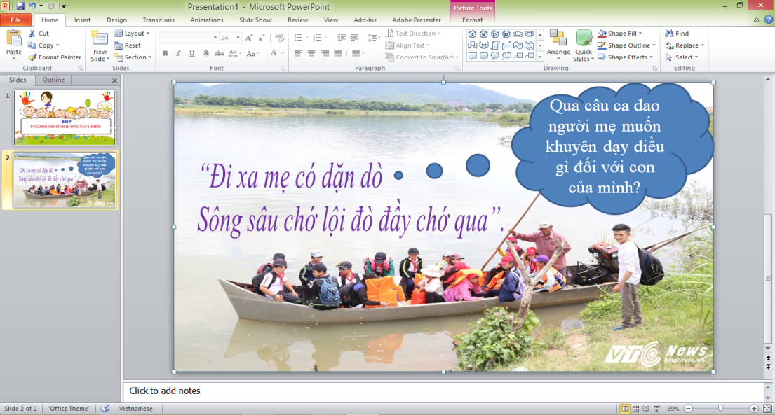  HS nhận ra được người mẹ muốn khuyên con phải cẩn thận trước những tình huống nguy hiểm như sông nước,... từ đó nhận thức được tầm quan trọng của việc ứng phó với những tình huống nguy hiểm trong cuộc sống.  Hoạt động 2: Khám phá  HS quan sát tranh và trả lời câu hỏi với mỗi bức tranh:  - Gọi tên nội dung các bức tranh và cho biết hậu quả của các tình huống nguy hiểm đó?  - Hình 1+2: Tìm nơi trú ẩn an toàn. Không ngồi dưới gốc cây to  - Hình 3+4+5: Giữ bình tĩnh, quan sát kỹ, khẩn cấp nhờ sự hỗ trợ của người lớn  - Hình 6: Tắt lửa, di chuyển xa khỏi bếp, nhờ sự hỗ trợ của người lớn  - Hình 7+8: Bình tĩnh, can đảm, không đôi co, sau đó báo ngay cho GV, cha mẹ.  Đâu là những tình huống nguy hiểm có thể xảy ra xung quanh em và cho biết hậu quả cảu những tình huống nguy hiểm đó:  - Khi ở 1 mình nơi vắng người => Sẽ gặp người lạ và sẽ bị lừa.  - Đi bơi => Có thể nguy hiểm đến tính mạng nếu gặp sự cố không mong muốn lúc bơi.  - Đi 1 mình trên đường vắng => gặp người lạ hoặc người xấu.  - Đến trường bị các bạn trêu đùa => dần dần sẽ bị trầm cảm và ảnh hướng xấu đến tình thần.  • Cách ứng phó với các tình huống nguy hiểm trên:  - Khi đi học hay đi đâu không nên đi một mình nơi vắng vẻ.  - Không tiếp xúc với người lạ khi đi một mình trên đường.  - Tập bơi ở những nơi đông người và có người lớn.  - Đến lớp hòa đồng với bạn bè, nếu bị bắ nạt phải báo với thầy cô.  • Tình huống nguy hiểm là:những tình huống có thể gây ra những tổn thất về tinh thần, thể chất cho con người và xã hội. | I. Khám phá  Tình huống nguy hiểm: là những tình huống có thể gây ra những tổn hại về thể chất, tinh thần cho con người và xã hội.
Hoạt động 3: Luyện tập  Câu 1: Tình huống nào được coi là tình huống nguy hiểm?  A. Đi chơi công viên  B. Thả diều ngoài bãi đất trống  C. Thả diều dưới đường dây điện  D. Cả 3 trường hợp trên  => Đáp án C  Câu 2: Những sự việc bất ngờ xảy ra, có nguy cơ đe dọa nghiêm trọng đến sức khỏe, tính mạng, gây thiệt hại về tài sản, môi trường cho bản thân, gia đình và cộng đồng xã hội là nội dung của khái niệm nào dưới đây?  A. Tình huống nguy hiểm.  B. Ô nhiễm môi trường.  C. Nguy hiểm tự nhiên.  D. Nguy hiểm từ xã hội.  => Đáp án A  Câu 3: Tình huống nguy hiểm từ tự nhiên là  A. những hiện tượng tự nhiên có thể gây tổn thất về người, tài sản.  B. những hiện tượng xã hội có thể gây tổn thất về người, tài sản.  C. những mối nguy hiểm xuất phát từ hành vi cố ý từ con người.  D. những mối nguy hiểm xuất phát từ hành vi vô tình từ con người.  => Đáp án A | II. Luyện tập  Bài tập
* BÀI TẬP
Trên đường đi học về, em phát hiện một bạn đang bị đuối nước dưới dòng sông. Em sẽ làm gì?
* HƯỚNG DẪN HỌC Ở NHÀ
- HS kết hợp SGK và phần ghi bài của giáo viên đã hướng dẫn
- HS ghi và làm bài tập vào tập.
- Học sinh vào K12online xem tài liệu, bài giảng, làm bài tập củng cố kiến thức.
* Mọi ý kiến thắc mắc cần giải đáp các em có thể trao đổi trực tiếp với giáo viên
Giáo viên | Lớp dạy | Zalo/ SĐT | Email
Cô Huyền | 6/1 đến 6/9 | 0986195394 | trinhthihuyenct2285@gmail.com

